|  |  |  |
| --- | --- | --- |
|  | |  | | --- | |  | |
|  |  |

ТЕХНИЧЕСКИЕ ТРЕБОВАНИЯ

на оказание услуг по переводу

в цифровую форму БИБЛИОТЕЧНЫХ материалов

для пополнения электронных фондов

ФГБУ «президентскАЯ библиотекА имЕНИ Б.Н.ельцина»

# Технические требования к услугам

## Общие требования по переводу в цифровую форму материалов для пополнения электронных фондов

При переводе материалов в цифровую форму не требуется реставрация документов библиотечных фондов, Архивного фонда Российской Федерации; оказание вышеуказанных услуг не связанно с необходимостью допуска подрядчиков и исполнителей к учетным базам данных архивов, библиотек, к системам обеспечения безопасности архивных документов, библиотечного фонда.

Услуги по переводу в цифровую форму материалов не носят инновационного, высокотехнологического и специализированного характера, не являются технически и (или) технологически сложными в соответствии с требованиями Постановления Правительства Российской Федерации от 04.02.2015 № 99.

Подбор, подготовка, транспортировка и обеспечение сохранности исходных материалов и результатов оцифровки в процессе оказания услуг находятся в зоне ответственности Исполнителя.

Перечень материалов, подлежащих переводу в цифровую форму, приведен в таблице 1, Приложении 2 к настоящим Техническим требованиям.

Перевод материалов в цифровую форму необходимо осуществить в установленные сроки в объемах, указанных в Приложении 2 к настоящим Техническим требованиям.

**Таблица 1**

**Библиотечные материалы**

|  |  |  |
| --- | --- | --- |
| **№ п/п** | **Перечень материалов** | **Кол. сканов** |
| **1** | **Перевод в цифровую форму книг и брошюр, изоматериалов, сериальных и других продолжающихся ресурсов** |  |

## Требования к сохранности документного фонда при сканировании

Сканирование документов производится на специализированных книжных сканерах, специализированных сканерах микроформ и комплексах высококачественного сканирования бесконтактным способом с учетом специфики исходного сканируемого материала.

Расшивка документов-первоисточников не допускается.

При сканировании документов с ветхими и толстыми переплётами обязательным условием является использование специальных колыбелей (ложементов) для документов (во избежание изгиба переплета).

При работе с документами с ограниченным углом раскрытия сканирование производится с применением специальной подставки.

Сканирование особо редких и ценных документов, включая раритеты, картографические материалы, иллюстрации и авторские рисунки, производится бесконтактным способом на комплексах высококачественного сканирования.

Главное требование к процессу сканирования редких ценных документов заключается в обеспечении максимальной сохранности первоисточников (оригиналов) и недопущении воздействий, ведущих к ухудшению их физического состояния в процессе выполнения работ.

В результате проведения работ по сканированию состав и физическая сохранность документов-оригиналов не должны быть изменены.

## Требования по сканированию печатных изданий и изобразительных материалов

Сканирование включает формирование цифровых копий печатных изданий и рукописных материалов в формате TIFF с разрешением не менее 300 DPI в постраничном представлении со сквозной нумерацией файлов-имиджей страниц.

При сканировании захватываются границы документа с запасом не менее 3-5 мм.

Документы сканируются полностью, включая лицевую и тыльную сторону обложки, титульный лист и оборот титульного листа, концевой титульный лист (колофон), оборотную сторону переплётной крышки, вклейки и оборотные стороны вклеек и т.д. Пустые страницы (вакаты) также подлежат сканированию, независимо от наличия или отсутствия на них номера и другой значащей информации.

Для всех видов изданий, относящихся к книжным памятникам, а также для малоформатных изданий, оригиналов с плохим качеством сохранности информации, мелким или нечётким шрифтом, для особо ценных иллюстраций и авторских рисунков сканирование всех элементов производится с разрешением от 300 до 1200 DPI (выбирается с учетом особенностей оригинала).

Периодические издания сканируются с разрешением от 300 до 600 DPI в режиме 8-bit Grayscale (256 градаций серого) для изданий, отпечатанных с использованием одноцветной печати, и в режиме 24-bit RGB (цветной режим) для полноцветных иллюстрированных изданий.

Карты сканируются с разрешением от 300 до 1200 DPI в режиме 8-bit Grayscale (256 градаций серого) или RGB (цветной режим) с учетом масштаба и цветности оригинала.

Обложки / суперобложки (лицевая и оборотные стороны) сканируются в режиме 24-bit RGB (цветной режим) и так, чтобы сохранить пропорции разницы в размерах со сканируемыми страницами (если физический размер обложки / суперобложки отличается от размеров страниц). Внешняя и внутренняя сторона суперобложки сканируется разворотами, внутренняя сторона – с загнутыми внутрь краями.

Части форзацев (переднего и заднего), наклеенные на оборотную сторону обложки сканируются в режиме 24-bit RGB (цветной режим). Остальные части форзацев сканируются в режиме 8-bit Grayscale (256 градаций серого), и только если выполнены цветными, сканируются в режиме 24-bit RGB (цветной режим).

Текстовые страницы документов, страницы, содержащие черно-белые и серые иллюстрации, а также вакаты, включая оборотные стороны любых иллюстраций, в том числе с печатями, штампами, карандашными и т.д. пометами, привнесенными после выпуска издания (не принадлежат изначально оригиналу), сканируются в режиме 8-bit Grayscale (256 градаций серого). Исключение делается для страниц, имеющих авторские или владельческие пометы (посвящения, автографы) или ярко выраженный оттенок цвета, отличный от основного массива страниц оригинала (титульный лист, вакаты, вклейки и т.д.), и для документов, признанных книжными памятниками (полностью цифруются в режиме 24-bit RGB).

Если страницы, содержащие цветные элементы оформления, размещены в документе не подряд, одним блоком, а «разбросаны» по всему документу, то все страницы такого документа сканируются в режиме 24-bit RGB (цветной режим).

Если утрачено менее 50% площади страницы, то страница сканируется на фоне подложенного белого листа бумаги размером равного другим страницам документа.

Если утрачено более 50% площади страницы, то страница сканируется только при наличии полного и связного текста или полного изображения.

Страницы, содержащие цветные иллюстрации или иллюстрации серого цвета, но выполненные на бумаге, отличной по фактуре от основного массива страниц, сканируются в режиме 24-bit RGB (цветной режим).

Если распашная иллюстрация (таблица, текст) находится на настоящем развороте, то сканируется как одна единая страница с получением 1 цифрового образа. Если распашная иллюстрация (таблица) находится на ложном развороте, то при невозможности сканирования полным разворотом допускается постраничное сканирование, с получением 2 цифровых образов.

Вклейка, отличающаяся по одному из параметров от размеров основного массива страниц документа, сканируется на фоне предшествующей или следующей за вклейкой страницы без подкладывания посторонних листов.

Если в оригинале присутствует ляссе (ленточка-закладка), то она должна быть отсканирована на фоне одной из страниц (предпочтительно на фоне форзаца) в режиме 24-bit RGB (цветной режим).

При наличии в оригинале ярко выраженного просвечивания текста (иллюстраций) с оборотной стороны листа, приводящих к искажению или утрате информации, сканирование должно проводиться с подкладыванием черного или иного однотонного листа бумаги, обеспечивающего нивелирование просвечивания при сохранении цветового фона страницы.

Настройки яркости и контрастности производятся для достижения наилучшего результата в части чёткости и цветности изображения и для оптимальной эффективности распознавания типографского текста.

Цифровые образы должны быть четко сфокусированы (резкость текстовых графических образов должна фокусироваться по тексту). Оттенки, глубина и насыщенность цвета образов должны быть максимально приближены к оригиналу и максимально единообразны в пределах одной книги.

Все образы страниц одного формата должны быть одинакового размера по высоте и ширине. Образы большеформатных или мелкоформатных страниц, отличных по размеру от основной части страниц источника сканирования, должны сохранять оригинальный размер.

В результате сканирования первоисточников получаются цифровые образы в формате TIFF (LZW‑compressed) в постраничном представлении со сквозной нумерацией файлов-имиджей страниц с разрешением от 300 до 1200 DPI (одинаковым для всех страниц документа).

## Требования к дополнительной обработке и представлению цифровых образов

Для улучшения внешнего вида цифровых образов после работ по сканированию при необходимости производится дополнительная обработка. При проведении дополнительной обработки должны быть выполнены следующие требования:

* + 1. Программная обработка цифровых образов не должна приводить к существенным изменениям получаемых образов по сравнению с оригиналом.
    2. Цифровой документ должен соответствовать оригиналу, потери информации или включение отсутствующей в оригинале информации не допускаются. В случае, когда в оригинале имеются пропуски или дублирование страниц или утраченные в одном из экземпляров оригинала страницы цифруются с другого экземпляра, это должно быть указано в акте дефектации.
    3. Обработка цифрового образа, полученного при постраничном сканировании переплетенных документов должна происходить следующим образом: обрезка происходит прямоугольником с отступом от границы документа (обложки) и со стороны переплета от границы сканируемой страницы до 5 мм для наглядного представления вида границ документа/страницы.
    4. Обработка цифрового образа, полученного при сканировании непереплетенных документов (карты, графика и т.д.), должна происходить следующим образом: обрезка с отступом от границы документа до 5 мм для наглядного представления вида границ документа/страницы.
    5. Ориентация цифрового образа должна соответствовать ориентации страницы в оригинале (допустимое отклонение не более 0,5°). Поворот \ зеркальное отражение изображения не допускается.
    6. Цифровые образы должны быть четко сфокусированы (резкость текстовых цифровых образов, в том числе текстов внутри таблицы, должна фокусироваться по тексту).
    7. Строки текста должны быть выровнены. Допустимое отклонение кривизны строк по сравнению с оригиналом не должно превышать 0,5°. Наличие геометрических искажений в оригинале должно быть отражено в акте дефектации.
    8. Яркость, тон, глубина и насыщенность цвета цифровых образов должны максимально соответствовать оригиналу и быть максимально однообразны в пределах одного документа, т.е. не должно быть резких перепадов яркости, насыщенности и цветового тона (при наличии этих особенностей в оригинале они должны быть отражены в акте дефектации).
    9. Для страниц одного формата графические образы должны иметь одинаковый геометрический размер в пикселях.
    10. На цифровом образе не допускается наличие тени от переплета (светлой или темной полосы у корешка), если это не является особенностью оригинала (должно быть указано в акте дефектации).
    11. На цифровом образе допускается наличие незначительных следов от просвечивания текста (иллюстраций) с оборотной стороны листа, не приводящих к искажению или утрате информации (эта особенность оригинала должна быть отражена в акте дефектации).
    12. На цифровом образе не допускается наличие артефактов, не относящихся к оригиналу.
    13. Развороты вшитых \ вклеенных в оригинал листов, на которых расположена логически цельная информация (распашная карта / изображение, несколько изображений под одним названием и т.д.), должны быть представлены как один цифровой образ.
    14. Развороты вшитых \ вклеенных в оригинал листов, информация на которых логически не связана, должны быть представлены как два цифровых образа.
    15. Все цифровые образы страниц одного формата при одинаковой раскрываемости оригинала должны быть одинакового размера по высоте и ширине. Цифровые образы большеформатных или мелкоформатных страниц, отличных по размеру от основной части страниц оригинала, должны сохранять оригинальный размер и соотношение размеров с основным массивом страниц.
    16. Цифровые образы суперобложки должны быть представлены отдельно перед первой страницей обложки в виде разворота внешней стороны и разворота внутренней стороны с загнутыми внутрь краями.
    17. Обложки-папки, в которых хранятся отдельные документы, должны быть представлены в развороте с внешней и внутренней стороны и помещены перед цифровыми образами документов.
    18. Цифровые образы отдельных приложений (альбомы схемы, карты, графика и т.д.) должны быть представлены после основного массива цифровых образов оригинала.
    19. При формировании единого многостраничного цифрового документа (файла) в формате PDF рекомендуется проводить обрезку по краю страницы.

# ТРЕБОВАНИЯ К СОСТАВУ, ФОРМАТАМ ПРЕДСТАВЛЕНИЯ И КОМПЛЕКТНОСТИ ЭЛЕКТРОННЫХ ВЕРСИЙ

## Требования к составу

2.1.1. Набор файлов и информационное содержание должны соответствовать оригиналу документации на бумажном носителе.

2.1.2. Передаваемый комплект должен содержать:

1. Заказ Президентской библиотеки, являющийся основанием проведения работ по подготовке и передаче цифрового и библиографического контента.
2. Ведомость цифрового контента (ВЦК) передаваемых документов и файлов - образов.
3. Файл библиографических записей передаваемых документов в формате RUSMARC.
4. Цифровой контент, включающий файлы – образы документов по Заказу.
5. Дефектные ведомости по каждому передаваемому документу.
6. Авторитетные записи, содержащие необходимую справочную информацию по совокупности передаваемых документов — только для печатных изданий и изобразительных материалов.
7. Перечень обязательных полей библиографической записи в соответствии с содержанием библиографических описаний п.2.2.2 для печатных изданий и рукописных материалов.

2.1.3. Количество передаваемых экземпляров комплекта устанавливается в Заказе на подготовку цифрового контента.

2.1.4. Все материалы, предназначенные к передаче в электронном виде должны быть размещены на цифровом физическом носителе информации – HDD дисках..

2.1.5. Имя носителя должно быть уникальным в рамках процедуры передачи материалов из источника комплектования в ПБ и должно иметь вид ААААYYNNNN,

где АААА – номер заказа на комплектование,

YY – две последние цифры года формирования диска,

NNNN – четырехзначный номер диска (с ведущими нулями).

2.1.6. Носители информации нумеруются по порядку в пределах одного года.

## Требования к структуре информации[1]

* + 1. Комплекты, передаваемые в ПБ, должны представлять собой электронные копии заказанных документов, представленные в структурированном виде
    2. Корневой каталог диска должен содержать следующее:

1. Файл _TABLE_OF_CONTENTS.XLS – электронная ведомость содержимого цифрового носителя в формате MS Excel, составленную согласно требованиям п.2.8.
2. Каталог DIGITALCONTENT, содержащий подборку электронных материалов.
3. Каталог PHYSICAL_CONDITION, содержащий файлы описаний физического состояния изданий с дефектами. Имена файлов: CCCCCCCCC.TXT, где CCCCCCCCC – переменная часть (девять позиций), соответствующая системному номеру единицы хранения.
4. Файл README.TXT, содержащий краткое описание материалов на цифровом носителе и статистические сведения (о количестве источников, количестве и общем объеме файлов, записанных на цифровом носителе).
5. Файл REGISTER.XLS в формате MS Excel, содержащий перечень цифровых копий документов, представленных на цифровом носителе. Строка таблицы соответствует одному документу. Столбцы: № п/п, имя файла, автор, заглавие, место издания, год издания, количество файлов – образов страниц;
6. Файл MANDATORY_FIELDS.XLS в формате MS Excel, содержащий перечень обязательных полей библиографической записи в формате RUSMARC. Образец файла MANDATORY_FIELDS.XLS

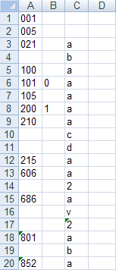

1. Пустой файл с именем **TOM.NNNN**, где расширение NNNN задает четырехзначный номер цифрового носителя.
   * 1. Каталог DIGITALCONTENT должен содержать следующее:
2. Файл библиографических записей в формате RUSMARC, содержащий сведения о всех передаваемых документах с именем **AAAAYYNNNNN.MRC**,

где AAAA – номер Заказа на комплектование Президентской библиотеки,

YY - две последние цифры года формирования цифрового носителя,

NNNNN - пятизначный номер цифрового носителя (с ведущими нулями).

Все поля RUSMARC передаваемых библиографических записей должны быть заполнены (включая поля, идентифицирующие источник комплектования). Индекс ББК должен быть проставлен в соответствии с классификацией по средним таблицам.

1. Файл авторитетных записей, содержащий авторитетные записи по совокупности передаваемых документов с именем **AAAAYYNNNN.ATH**,

где AAAA – номер Заказа на комплектование Президентской библиотеки,

YY - две последние цифры года формирования цифрового носителя,

NNNN - четырехзначный номер цифрового носителя (с ведущими нулями).

1. Папку TIFF, содержащую подпапки для каждого документа, в которых содержатся файлы – образы документов в формате TIFF (LZW compressed) в постраничном представлении со сквозной нумерацией файлов - образов страниц.
2. Папку JPEG, содержащую подпапки для каждого документа, в которых содержатся файлы – образы документов в формате JPEG в постраничном представлении со сквозной нумерацией файлов - образов страниц.

**Для печатных изданий также:**

1. Папку PDF, содержащую файлы – образы передаваемых документов, копии источников в формате PDF по одному на каждый документ.
2. Папку TXT, содержащую текстовые файлы – полнотекстовый контент передаваемых документов.

* + 1. Имена подпапок папки TIFF должны иметь следующий вид – **CCCCCCCCC**,

где СССССССССпеременная часть (девять позиций), соответствующая системному номеру документа.

* + 1. Имена подпапок папки JPEG должны иметь следующий вид – **CCCCCCCCC**,

где СССССССССпеременная часть (девять позиций), соответствующая системному номеру документа.

* + 1. Имена файлов должны иметь следующий вид:

1. Для файлов PDF – **CCCCCCCCC.PDF**,
2. Для файлов JPEG и TIFF – **CCCCCCCCC.NNNN.XXX**,

где CCCCCCCCC – постоянная часть (девять позиций) в пределах папки, соответствующая системному номеру документа-первоисточника; NNNN – порядковый номер страницы; XXX – расширение файла (tif, jpg).

* + 1. Системный номер цифрового документа должен совпадать с идентификатором соответствующей библиографической записи (поле 001). В обозначении системного номера допускаются  буквы, в том числе заглавные, цифры и символ «-», недопустимыми символами являются: «/», «\», «"», «.», «*», «:».

## Требования к доступности информации

## Файлы должен открываться на просмотр стандартными средствами, предназначенными для работы с ними в среде операционной системы MS Windows 2000/XP без предварительного вывода на экран каких-либо предупреждений или сообщений об ошибках.

## При копировании файлов с носителей информации, просмотре на компьютере или распечатке на устройстве печати не должно возникать ошибок, связанных с некачественной подготовкой или записью на носитель, физическим повреждением или браком в носителе.

## Не допускается в файлах устанавливать опцию запрета печати содержимого файла.

## Не допускается устанавливать в файлах парольную защиту на открытие файла.

## Шрифты, иллюстрации и другие файловые объекты должны быть встроены (“внедрены”) в тело файла.

## Гипертекстовые ссылки на другие файлы не допускаются.

## Требования к представлению электронных документов

* + 1. В качестве основных форматов представления цифровых образов отсканированных материалов должны использоваться TIFF, JPEG и PDF. Использование других форматов не допускается.
    2. Каждый цифровой библиотечных материалов должен быть представлен в трех вариантах:

1. Набор цифровых образов в формате TIFF (LZW compressed) с разрешением 300 dpi или более;
2. Набор цифровых образов в формате JPEG с разрешением 300 dpi;
3. Единый многостраничный цифровой документ (файл) в формате PDF с разрешением 300 dpi, автоматическим распознаванием текста и гиперссылками к основным разделам текста (кроме листовых изобразительных материалов без текста).

## Требования к носителю

* + 1. Стандартным цифровым носителем для размещения цифрового и библиографического контента являются диски HDD.
    2. Допускается по согласованию с Заказчиком использовать диски других форматов, а также другие подходящие для транспортировки больших объемов информации носители.
    3. Диск должен соответствовать стандарту «Оранжевая книга, часть II» и требованиям ГОСТ 27667-88, ГОСТ 28376-89.
    4. Сессия записи на каждом диске должна быть финализирована, то есть закрыта.
    5. По окончании записи должна быть выполнена процедура верификация данных и проверка диска на отсутствие компьютерных вирусов.
    6. На лицевой стороне диска должна быть представлена следующая информация:

- наименование организации – источника комплектования.

- номер Заказа Президентской библиотеки, по которому подготовлен данный диск.

- дата записи диска.

- дробь, числитель которой представляет собой порядковый номер диска в комплекте, а знаменатель указывает на общее количество дисков в комплекте (например, 1/3 – первый диск комплекта из трех дисков).

* + 1. Каждый комплект должен быть упакован в жесткий пластиковый контейнер.
    2. Контейнер должен иметь на лицевой стороне маркировку с информацией по п. 2.6.6.

## Требования к электронной ведомости цифрового контента

## Электронная ведомость цифрового контента (далее ‑ Ведомость) представляет собой таблицу соответствия документов и цифрового контента - электронных файлов-образов документа и его страниц.

Адреса ячеек Excel-файла и их назначение приведены в таблице:

| **Сведения в ведомости цифрового контента** | **Ячейка** | **Формат ячейки** | **Пример** |
| --- | --- | --- | --- |
| Ведомость цифрового контента | | | |
| Организация - источник комплектования | С3-D3 | Общий | Государственная универсальная  областная научная библиотека |
| Номер заказа | С4 | Текстовый | 0001 |
| Ответственный исполнитель | С5 | Общий | Иванов И.И. |
| Дата исполне-ния заказа | С6 | Дата | 01.10.2010 |
| Описание документов | | | |
| Порядковый номер | А10, А11, …, A65536 | Общий | 1, 2, …, 65527 |
| Полное имя файла | В10,В11, …, В65536 | Общий | DIGITALCONTENT\PDF\999999999.PDF |
| Размер файла в байтах | С10,С11, …, С65536 | Общий | 12 430 |
| Дата и время последней модификации файла | D10,D11, …, D65536 | Дата | 10.09.2010 |

* + 1. Ведомость состоит из следующих разделов:

1. Заголовочная часть.
2. Таблица описания документов (ведомость).
   * 1. Заголовочная часть Ведомости должна содержать следующие сведения:
3. Полное наименование организации – источника комплектования.
4. Номер Заказа на комплектование Президентской библиотеки.
5. Фамилия, имя, отчество и должность ответственного исполнителя по исполнению Заказа на комплектование Президентской библиотеки.
6. дата исполнения Заказа[2].
   * 1. Таблица описания документов должна содержать следующие колонки:
7. порядковый номер записи.
8. полное имя файла, включая путь к каталогу на носителе и расширение[3].
9. размер файла в байтах.
10. дата и время последней модификации файла.

Пример таблицы описания документов:

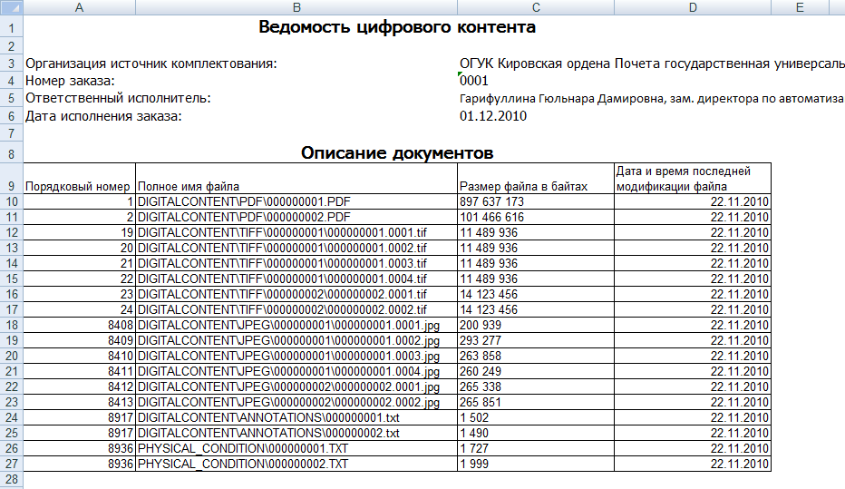

* + 1. Наименования подкаталогов в полном пути к каталогу на носителе должны отделяться друг от друга символом «\» (обратная косая черта). Корневой каталог носителя никак не обозначается. Косая черта перед подкаталогами первого уровня не указывается. В полном пути не должны присутствовать буквенные обозначения дисководов (типа – «D:\» и т. п.)

## Требования к ведомости цифрового контента на бумажном носителе

* + 1. Ведомость цифрового контента на бумажном носителе (далее ‑ Ведомость) представляет собой таблицу описания документов, представленных в составе цифрового контента, в формате MS Excel.
    2. Ведомость состоит из следующих разделов:

1. Заголовочная часть.
2. Таблица описания документов (ведомость).
   * 1. Заголовочная часть Ведомости должна содержать следующие сведения:
3. Полное наименование организации – источника комплектования.
4. Номер Заказа на комплектование Президентской библиотеки.
5. Фамилия, имя, отчество и должность ответственного исполнителя по исполнению Заказа на комплектование Президентской библиотеки.
6. дата исполнения Заказа[4].
   * 1. Таблица описания документов должна содержать следующие колонки: № п/п, идентификационный номер документа, краткое библиографическое описание документа, количество страниц / сканов.
     2. Ведомость подписывается.
     3. Страницы Ведомости должны быть пронумерованы.

# КОНТРОЛЬ КАЧЕСТВА И ГАРАНТИИ КАЧЕСТВА

* 1. Методика контроля качества цифровых образов сканируемых материалов должна основываться на выборочном контроле. Для приемки подготовленного Исполнителем цифрового контента Заказчик определяет выборочные массивы для контроля. Комиссия, состоящая из представителей Заказчика и Исполнителя, производит проверку выборочных массивов и определяет процент бракованных графических образов. В случае превышения процента брака весь комплект материалов, представленных на носителе, возвращается Исполнителю на доработку.
  2. Контроль качества графических образов страниц документов должен осуществляться по его изображению на мониторе. При визуальном контроле изображение страницы документа на мониторе должно иметь уровень качества, сопоставимый с оригиналом.
  3. В случае, когда графический образ имеет качество заведомо более низкое, чем реальный вид страницы оригинала, это признается производственным браком.
  4. Допустимый процент бракованных графических образов не должен превышать 0,2% (2 бракованных графических образа на 1000 графических образов). В том случае, если процент брака превышает указанный, вся партия передаваемых материалов подлежит возврату на пересканирование.
  5. Организация работ должна предусматривать для Заказчика возможность осуществлять выборочный контроль качества, как в процессе выполнения работ, так и после окончания работ при подписании Акта сдачи-приемки работ.
  6. Учитывая то обстоятельство, что при приемке работ осуществляется лишь выборочный контроль качества, Заказчик имеет право предъявить претензии Исполнителю к качеству предоставленных цифровых материалов, полноте и качеству библиографических описаний и прочего передаваемого библиографического контента в любой момент после сдачи-приемки работ в течение 36 месяцев. В этом случае Исполнитель должен провести соответствующие исправления и дополнения за свой счет.

# ТРЕБОВАНИЯ К ПОРЯДКУ ПЕРЕДАЧИ

* 1. Документально передаваемый комплект цифрового контента сопровождается гарантийным письмом, в котором организация, предоставляющая эти документы, дает гарантии на результаты выполненных работ.
  2. Для оформления передачи комплекта Исполнитель подготавливает сопроводительное письмо, в котором указывает по передаваемым комплектам их количество и состав, а по Ведомости цифрового контента – количество файлов.
  3. Процедура передачи комплекта цифрового контента на HDD дисках завершается оформлением соответствующего акта приемки-передачи.
  4. Комплект, подготовленный к передаче должен сопровождаться следующими документами:

1. Сопроводительное письмо – 1 (один) экз. – для Заказчика;
2. Гарантийное письмо – 1 экз. . – для Заказчика;
3. Акт сдачи-приемки оказанных услуг – 2 экземпляра: 1 (один) экз. – для Заказчика, 1 (один) экз. – для Исполнителя;;
4. Подписанная Ведомость цифрового контента на бумажном носителе – 3 экземпляра: 2 (два) экз. – для Заказчика, 1 (один) экз. – для Исполнителя;
5. Согласованный перечень обязательных полей библиографической записи - 3 экземпляра: 2 (два) экз. – для Заказчика, 1 (один) экз. – для Исполнителя;
6. Акт сдачи-приемки цифрового контента – 3 экземпляра: 2 (два) экз. – для Заказчика, 1 (один) экз. – для Исполнителя;
   1. Исполнитель Заказа обязан предоставить в Президентскую библиотеку полный комплект цифрового контента на HDD дисках по Заказу не позднее согласованного срока.

Приложение № 1 к техническим требованиям

**Структура шаблона**

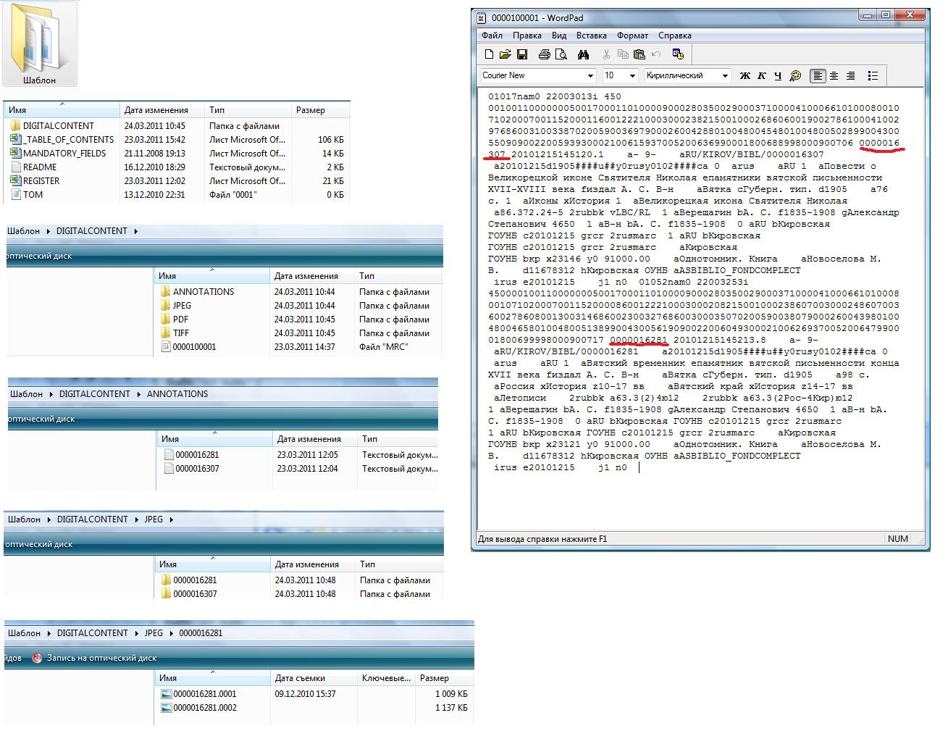

TABLE_OF_CONTENTS

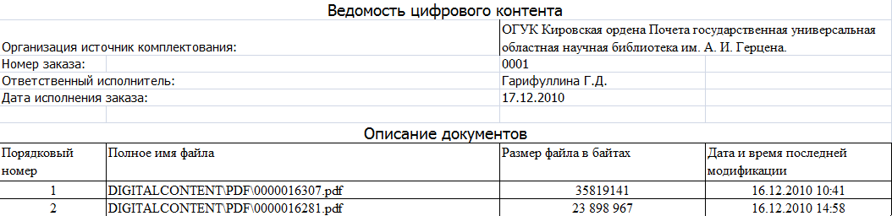

MANDATORY_FIELDS

|  |  |  |
| --- | --- | --- |
| 001 |  |  |
| 005 |  |  |
| 100 |  | a |
| 101 | 0(1) | a |
| 105 |  | a |
| 200 | 1 | a |

REGISTER

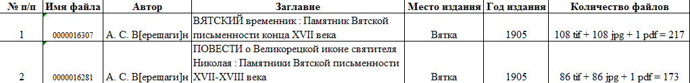

README

На диске представлены два источника:

1. ВЯТСКИЙ временник : Памятник Вятской письменности конца XVII века / издал А. С. В[ерещаги]н. – Вятка, 1905. – 98 с.

Полное название «Времянник еже нарицается летописец Российских князей княжением грады утвердишася. Вкратце написано».

Составлен ок. 1700 г. на основе Русского хронографа в ред. 1617 г., Степенной книги, и «Пролога», с добавлением в

него автором целого ряда ценных известий о событиях в городе Хлынове, во 2-ой половине XVII века, очевидцем и

участником которых он был.

2. ПОВЕСТИ о Великорецкой иконе святителя Николая : Памятники Вятской письменности XVII-XVIII века / издал А. С. В[ерещаги]н. – Вятка, 1905. – 76 с.

Повесть об истории нахождения и почитания Иконы Николая Великорецкого, возникновения крёстного хода на реку

Великую, описание чудес совершённых этой чудотворной иконой. Краткая редакции Повести возникла в XVII в.,

в XVIII в. повесть была переработана в Пространную редакцию. Обе редакции повести были изданы А.С. Верещагиным,

который снабдил издание научным комментарием.

Количество источников: 2.

количество файлов: 397 из них 390 цифровой контент.

Объем файлов: 1, 41 Гб

1. Структуру шаблона см. в Приложении 1.
2. Датой исполнения считается дата записи последнего носителя.
3. Допускается для группы файлов, составляющих документ наименование каталога указывать только один раз в заголовочной части перечня файлов данного тома (документа).
4. Датой исполнения считается дата записи последнего носителя.